§ 7-8. Казахско-русские отношения в XVIII в.

Задание #1
Русские купцы торговали через Казахстан со странами:
Выберите один из 5 вариантов ответа:
A) Европейскими странами
B) Северной Африкой
C) Средней Азии и Китая
D) Ближнего Востока
E) Юго-восточной Азией

Задание #2
Пограничные линии, основанные в начале 18 века на территории Казахстана:
Выберите несколько из 5 вариантов ответа:
A) Иртышская
B) Горькая
C) Илецкая
D) Новоишимская
E) Колывановская

Задание #3
Сопоставьте даты снования крепостей на территории Казахстана.
Укажите соответствие для всех 4 вариантов ответа:

1. 1717 г.
2. 1716 г.
3. 1715 г.
4. 1718 г.

A) Ямышевская
B) Омская
C) Железинская
D) Семипалатинская

Задание #4
В мае 1714 г. Петр I подписал Указ о снаряжении экспедиции для завладения тех мест, где имелось песочное золото под командованием:
Выберите один из 5 вариантов ответа:
A) Тевкелева
B) Чебукова
C) Кириллова
D) Бухгольца
E) Татищева

Задание #5
Ямышевская крепость была основана в:
Выберите один из 5 вариантов ответа:
A) 1718 г.
B) 1752 г.
C) 1715 г.
D) 1723 г.
E) 1716 г.

Задание #6
На фото изображение города:
Изображение:
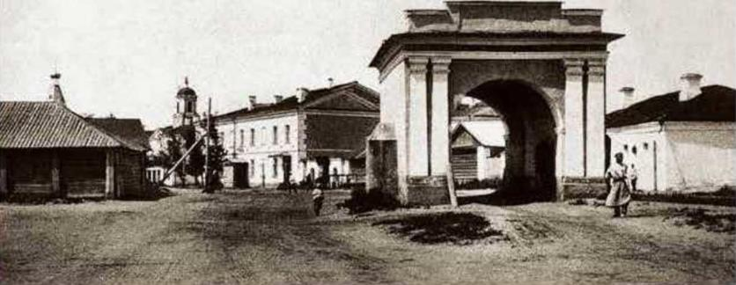
Выберите один из 5 вариантов ответа:
A) Омска
B) Усть-Каменогорска
C) Орска
D) Оренбурга
E) Семипалатинска

Задание #7
Колонизация казахских степей Россией началась:
Выберите один из 5 вариантов ответа:
A) с изучения естественных ресурсов казахских земель
B) со строительства железных дорог
C) со строительства пограничных крепостей
D) с переселения крестьян на территорию приграничных районов
E) с открытия речного пути по Иртышу

Задание #8
20 мая 1716 г. Бухгольц основал:
Выберите один из 5 вариантов ответа:
A) Ямышевскую крепость
B) Омскую крепость
C) Усть-Каменогорскую крепость
D) Семипалатинскую крепость
E) Железинскую крепость

Задание #9
Планы по присоединению казахских земель к России в свое время имел:
Выберите один из 5 вариантов ответа:
A) Борис Годунов
B) Алексей Федорович
C) Иван III
D) Петр I
E) Иван IV

Задание #10
Изначально Казахстан интересовал Россию как:
Выберите один из 5 вариантов ответа:
A) регион богатый полезными ископаемыми
B) сильный в военном отношении союзник
C) посредник в дипломатических связях со странами Востока
D) зона безопасности от вторжения со стороны азиатских стран
E) посредник в торговле с Азией

Ответы:
§ 7-8. Казахско-русские отношения в XVIII в.

1) C;
2) A; B; E;
3) 1.C; 2.B; 3.A; 4.D;
4) D;
5) C;
6) A;
7) C;
8) B;
9) D;
10) E;

